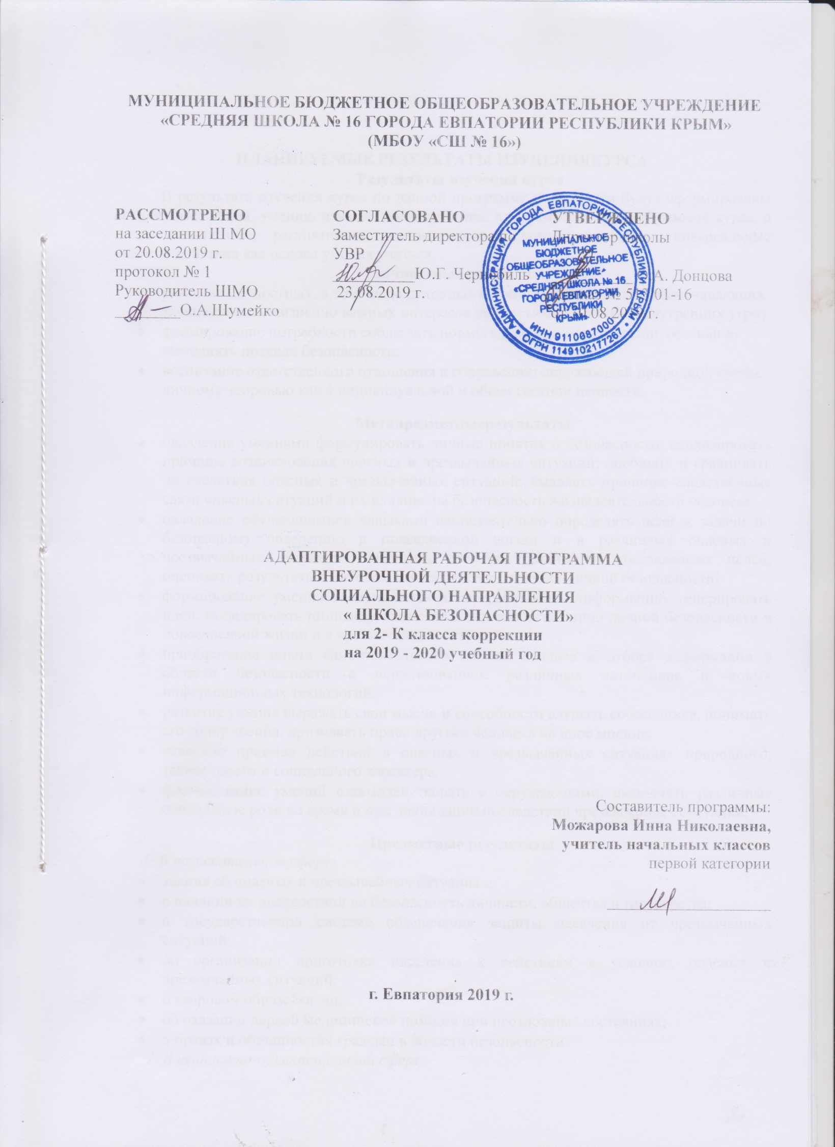

ПЛАНИРУЕМЫЕ РЕЗУЛЬТАТЫ ИЗУЧЕНИЯКУРСА
Результаты изучения курса
В результате изучения курса по данной программе у учащихся будут сформированы предметные знания, умения, навыки, представления, предусмотренные программой курса, а также личностные, регулятивные, познавательные, коммуникативные универсальные учебные действия как основа умения учиться.
Личностные результаты
- развитие личностных, в том числе духовных и физических, качеств, обеспечивающих защищенность жизненно важных интересов личности от внешних и внутренних угроз;
- формирование потребности соблюдать нормы здорового образа жизни, осознанно выполнять правила безопасности;
- воспитание ответственного отношения к сохранению окружающей природной среды, личному здоровью как к индивидуальной и общественной ценности.
Метапредметныерезультаты
- овладение умениями формулировать личные понятия о безопасности; анализировать причины возникновения опасных и чрезвычайных ситуаций; обобщать и сравнивать по следствия опасных и чрезвычайных ситуаций; выявлять причинно-следственные связи опасных ситуаций и их влияние на безопасность жизнедеятельности человека;
- овладение обучающимися навыками самостоятельно определять цели и задачи по безопасному поведению в повседневной жизни и в различных опасных и чрезвычайных ситуациях, выбирать средства реализации поставленных целей, оценивать результаты своей деятельности в обеспечении личной безопасности;
- формирование умения воспринимать и перерабатывать информацию, генерировать идеи, моделировать индивидуальные подходы к обеспечению личной безопасности в повседневной жизни и в чрезвычайных ситуациях;
- приобретение опыта самостоятельного поиска, анализа и отбора информации в области безопасности с использованием различных источников и новых информационных технологий;
- развитие умения выражать свои мысли и способности слушать собеседника, понимать его точку зрения, признавать право другого человека на иное мнение;
- освоение приемов действий в опасных и чрезвычайных ситуациях природного, техногенного и социального характера;
- формирование умений взаимодействовать с окружающими, выполнять различные социальные роли во время и при ликвидации последствий чрезвычайных ситуаций.
Предметные результаты
1. В познавательной сфере:
- знания об опасных и чрезвычайных ситуациях;
- о влиянии их последствий на безопасность личности, общества и государства;
- о государственной системе обеспечения защиты населения от чрезвычайных ситуаций;
- об организации подготовки населения к действиям в условиях опасных и чрезвычайных ситуаций;
- о здоровом образе жизни;
- об оказании первой медицинской помощи при неотложных состояниях;
- о правах и обязанностях граждан в области безопасности.
2. В ценностно-ориентационной сфере:
- умения предвидеть возникновение опасных ситуаций по характерным признакам их появления, а также на основе анализа специальной информации, получаемой из различных источников;
- умения применять полученные теоретические знания на практике — принимать обоснованные решения и вырабатывать план действий в конкретной опасной ситуации с учетом реально складывающейся обстановки и индивидуальных возможностей;
- умения анализировать явления и события природного, техногенного и социального характера, выявлять причины их возникновения и возможные последствия, проектировать модели личного безопасного поведения.
3. В коммуникативной сфере:
- умения информировать о результатах своих наблюдений, участвовать в дискуссии, отстаивать свою точку зрения, находить компромиссное решение в различных ситуациях.
К концу 2 классаучащиеся должны знать:
- чем опасны водоемы зимой, какие меры предосторожности следует принять при движении по льду водоемов;
- правила поведения на пляже. Правила купания в оборудованных и необорудованных местах;
- правила безопасного поведения в лесу, в поле;
- возможные опасные ситуации при движении по открытой местности: ориентирование, правила поведения во время дождя, грозы, снегопада и др.;
- ядовитые растения, грибы, ягоды. Правила поведения при встрече с опасными животными и насекомыми;
- от чего зависит наше здоровье. Как живет наш организм. Наши органы: головной мозг, нервы, глаза, уши, зубы, мышцы, кости и суставы; сердце и кровеносные сосуды, желудок и кишечник. Что такое неинфекционные заболевания, их связь с образом жизни. Избыточный вес;
- травмы, порезы, ссадины и царапины. Отравления. Их причины и признаки;
- какими бывают чрезвычайные ситуации. Чрезвычайные ситуации природного происхождения. Наводнения, причины наводнений;
- как оповещают население о чрезвычайных ситуациях. Что необходимо сделать по сигналу «Внимание всем!».
Практическая работа: к концу 2 классаучащиеся должны уметь:
- правильно перейти водоем по льду;
- правильно вести себя на пляже. Плавать техникой плавания «кроль на груди»;
- ориентироваться в лесу. Уметь вести себя на реке зимой;
- правильно вести себя при встрече с опасными животными и насекомыми, защищаться от них;
- распознать отравление и оказать первую помощь при отравлении грибами;
- оказать первую помощь при царапине, ссадине, порезе, при небольшом ожоге или обморожении;
- действовать по сигналу «Внимание всем!».
Коррекционно-развивающие результаты:
- формировать осознанное отношение к своему здоровью;
- формировать умение применять полученные гигиенические знания в жизни и практической деятельности; - формировать знания для обеспечения безопасности жизнедеятельности и охраны здоровья школьников:
- формировать у учащихся представление о влиянии питания на здоровье;
- формировать представление о негативных факторах риска здоровью, о существовании зависимости от табака, алкоголя, наркотических и психотропных веществ, их пагубном влиянии на здоровье;
- формировать представление о основных дорожных «ловушках» и уметь прогнозировать ситуацию на дорогах;
- формировать умение выполнять последовательные действия при возникновении экстремальных ситуаций:
- формировать у детей личную ответственность за сохранение своего здоровья;
- формирование у учащихся, делать осознанный выбор поступков, поведения, позволяющих сохранить здоровье;
- формирование навыков позитивного коммуникативного общения.

СОДЕРЖАНИЕ КУРСА
1.Защита человека в чрезвычайных ситуациях (6 часов)
Чрезвычайные ситуации. Какими бывают чрезвычайные ситуации. Чрезвычайные ситуации природного происхождения. Наводнения, причины наводнений. Мероприятия по защите от наводнений. Основные мероприятия гражданской обороны по защите населения. Оповещение населения о чрезвычайных ситуациях. Сигнал «Внимание всем!». Что необходимо сделать по сигналу «Внимание всем!».
2.Основы медицинских знаний и оказание первой медицинской помощи (11 часов)
Болезни, их причины и связь с образом жизни. От чего зависит наше здоровье. Как живет наш организм, из чего состоит тело человека. Наши органы: головной мозг, нервы, глаза, уши, зубы, мышцы, кости и суставы; сердце и кровеносные сосуды, желудок и кишечник. Органы дыхания. Болезни и их возможные причины. Пути передачи инфекционных заболеваний. Заноза, кровотечение, укус, ушиб. Первая медицинская помощь при отравлении пищевыми продуктами. Отравления. Причины отравлений. Признаки отравлений. Первая помощь при отравлении грибами.
3.Опасные ситуации, возникающие в повседневной жизни, правила поведения учащихся (5 часов)
Безопасное поведение на воде. Чем опасны водоемы зимой. Меры предосторожности при движении по льду водоемов. Правила купания в оборудованных и необорудованных местах. Правила поведения на пляже.
4.Безопасное поведение на природе.(9 часов)
Нарушение экологического равновесия в местах проживания, правила поведения. Чистый воздух, его значение для здоровья человека, причины загрязнения. Правила безопасного поведения в лесу, в поле, у водоема. Как ориентироваться в лесу. Как вести себя на реке зимой. Опасные ситуации в природе: дождь, гроза, снегопад и др. Ориентирование. Правила поведения. Ядовитые растения, грибы, ягоды, меры безопасности. Опасные животные и насекомые. Правила поведения при встрече с опасными животными и насекомыми, меры защиты от них.
5.Безопасное поведение на дорогах.(3 часа)
Движение пешеходов по дорогам. Элементы дорог. Правила перехода дорог. Перекрестки. Сигналы светофора и регулировщика. Правила перехода дорог при высадке из транспортного средства. Обязанности пассажира. Безопасная поза при аварийной ситуации в транспорте. Безопасное поведение на улицах и дорогах. Где можно и где нельзя играть.

ТЕМАТИЧЕСКОЕ ПЛАНИРОВАНИЕ

№ раздела и темы | Наименование разделов и тем | Кол-во часов
1 | Защита человека в чрезвычайных ситуациях | 6
2 | Основы медицинских знаний и оказание первой медицинской помощи | 11
3 | Опасные ситуации, возникающие в повседневной жизни, правила поведения учащихся | 5
4 | Безопасное поведение на природе | 9
5 | Безопасное поведение на дорогах | 3
Итого |  | 34 ч

КАЛЕНДАРНО-ТЕМАТИЧЕСКОЕ ПЛАНИРОВАНИЕ

№ п/п |  | Дата |  | Тема урока
план | факт | план | факт
1.Защита человека в чрезвычайных ситуациях (6 часов)
1. |  | 06.09 |  | Чрезвычайные ситуации. Какими бывают чрезвычайные ситуации.
2. |  | 13.09 |  | Чрезвычайные ситуации природного происхождения.
3. |  | 20.09 |  | Наводнения, причины наводнений. Мероприятия по защите от наводнений.
4. |  | 27.09 |  | Основные мероприятия гражданской обороны по защите населения
5. |  | 04.10 |  | Оповещение населения о чрезвычайных ситуациях. Сигнал «Внимание всем!»
6. |  | 11.10 |  | Что необходимо сделать по сигналу «Внимание всем!»
2.Основы медицинских знаний и оказание первой медицинской помощи (11 часов)
7. |  | 18.10 |  | Болезни, их причины и связь с образом жизни.
8. |  | 25.10 |  | От чего зависит наше здоровье.
9. |  | 08.11 |  | Как живет наш организм, из чего состоит тело человека.
10. |  | 15.11 |  | Наши органы: головной мозг, нервы, глаза, уши, зубы, мышцы, кости и суставы; сердце и кровеносная система, желудок и кишечник.
11. |  | 22.11 |  | Органы дыхания
12. |  | 29.11 |  | Болезни и их возможные причины
13. |  | 06.12 |  | Пути передачи инфекционных заболеваний
14. |  | 13.12 |  | Заноза, кровотечение, укус, ушиб
15. |  | 20.12 |  | Первая медицинская помощь при отравлении пищевыми продуктами. Здоровое питание. Профилактика отравлений.
16. |  | 27.12 |  | Здоровое питание.
17. |  |  |  | Первая помощь при отравлении грибами
3.Опасные ситуации, возникающие в повседневной жизни, правила поведения учащихся (5 часов)
18. |  |  |  | Безопасное поведение на воде.
19. |  |  |  | Чем опасны водоемы зимой. Меры предосторожности при движении по льду водоемов.
20. |  |  |  | Правила купания в оборудованных и необорудованных местах. Правила поведения на пляже
21. |  |  |  | Уроки плавания.
22. |  |  |  | Безопасное поведение на природе.
4.Безопасное поведение на природе (9 часов)
23. |  |  |  | Нарушение экологического равновесия в местах проживания, правила поведения
24. |  |  |  | Чистый воздух, его значение для здоровья человека, причины загрязнения
25. |  |  |  | Правила безопасного поведения в лесу, в поле, у водоема.
26. |  |  |  | Как ориентироваться в лесу
27. |  |  |  | Как вести себя на реке зимой
28. |  |  |  | Опасные ситуации в природе: дождь, гроза, снегопад и др.
29. |  |  |  | Ориентирование
30. |  |  |  | Ядовитые растения, грибы, ягоды, меры безопасности
31. |  |  |  | Опасные животные и насекомые. Правила поведения при встрече с опасными животными и насекомыми, меры защиты от них
5.Безопасное поведение на дорогах (3 часа)
32. |  |  |  | Безопасное поведение на дорогах. Движение пешеходов по дорогам
33. |  |  |  | Элементы дорог. Правила перехода дорог
34. |  |  |  | Перекрестки. Сигналы светофора и регулировщика.

